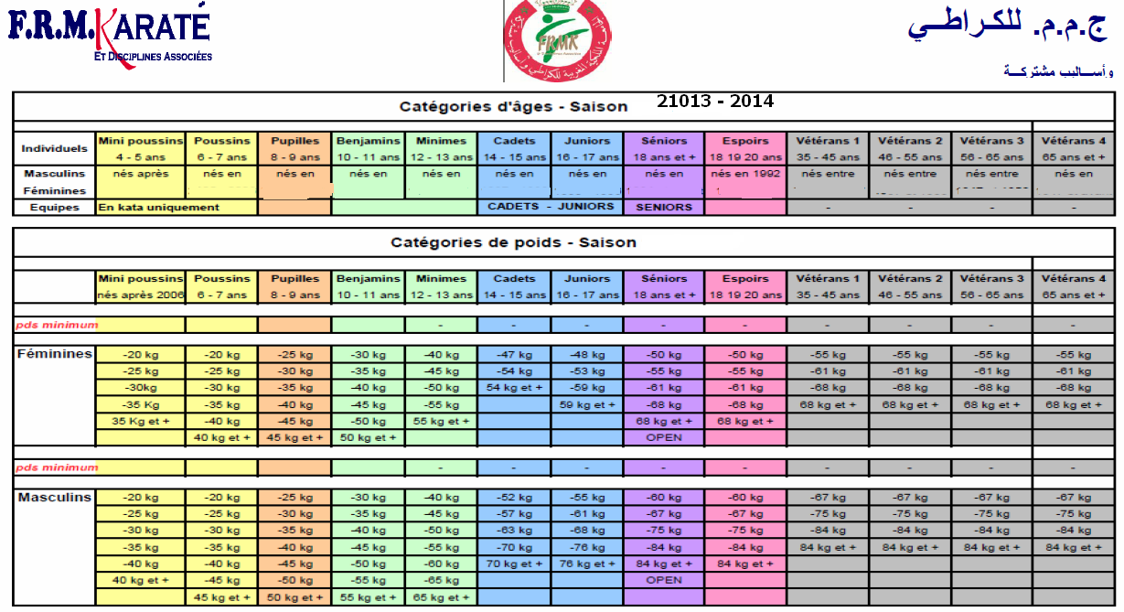

**2013 - 2014**

**Département Berkane de Karaté & D.A**

**مديرية بركان للكراطي و أساليب مشتركة**

**68 -78**

**58 - 67**

**48-57**

**48 et avant**

**95 et +**

**06- 07**

**04- 05**

**02- 03**

**00- 01**

**99- 98**

**97- 96**

**93-94-95**

**2007**

**2013 - 2014**